**计算机程序设计基础（C++)**

**实验报告**

专业班级： 软件工程2306班

学 号： 8209230607

姓 名： 李俊

**实验报告成绩：**

|  |  |  |  |  |  |  |
| --- | --- | --- | --- | --- | --- | --- |
| **实验** | **实验一** | **实验二** | **实验三** | **实验四** | **实验五** | **总评** |
| **成绩** |  |  |  |  |  |  |

**批阅教师：**

**实验一、实验环境与简单程序设计**

**一、实验目的**

1、掌握集成开发环境，掌握C++程序的基本要素以及完整的C++程序开发过程。

2、掌握基本数据类型、运算符和表达式的使用。理解隐式转换和强制转换，理解数据超过该数据类型

表示范围时的溢出。掌握不同数据之间的混合算术运算中数据类型的转换。

3、变量的定义与常量的使用。

4、输入、输出的实现。

5、编译信息的理解与错误的修改。

6、简单程序的设计。

**二、实验内容**

熟悉C++编程环境，可以使用VS；对已经能熟练掌握C++开发环境的同学，可

以跳过本部分内容）

**1.编辑输入下列程序，找出下面代码的错误并改正：**

#include<iostream>

using namespace std;

int main()

{

Int i = k + 1;

cout << i++ << endl;

int i = 1;

cout << i++ << endl;

cout << "Welcome to C++"<<endl;

return 0;

}

**2.求圆锥的体积：要求键盘输入圆锥底的半径、锥高，使用标识符常量定义圆周率。**

(1)创建一个控制台项目

(2)在文件中输入程序内容，存盘

(3)编译、连接、运行；观察结果

**3**.**通过下面程序验证你所使用系统上运行的C++编译器中每个基本数据类型的长度。**

#include<iostream>

using namespace std;

int main()

{

cout << "char length:" << sizeof(char) << endl;

cout << "int length:" << sizeof(int) << endl;

}

**4.观察下面程序的执行结果。**

#include <iostream>

#include <iomanip>

using namespace std;

int main()

unsigned int testUnint=65534;//oxfffe

cout << "output in unsigned int 1 type:"" << testUnint<< end;//<<oct;

cout << "output in char type:!" << static_ cast<char>(testUnint)<< endl;

cout << "output in short type:" << static_ cast<short>(testUnint)<< endl;//为什么结果为-2?:

cout << "output in int type:" << static_ cast<int>. (testUnint)<< endl;

cout << "output in double type:"<< static cast<double>(testUnint)<< endl;

cout << "output in double type:" <<setprecision(4)<< static_ cast<double>(testUnint)<< endl;

cout << "output in Hex unsigned int type:" <<hex<< testUnint<< endl; //16进制输出

system("pause");

return 0;

**自己编程测试一下将testUnint按8进制输出<<oct;je_将一个实数转换成int,观察结果。**

**5.编程，输入华氏温度，将其转换为摄氏温度后输出（保留两位小数）。**

**三、算法分析，程序结果**

1.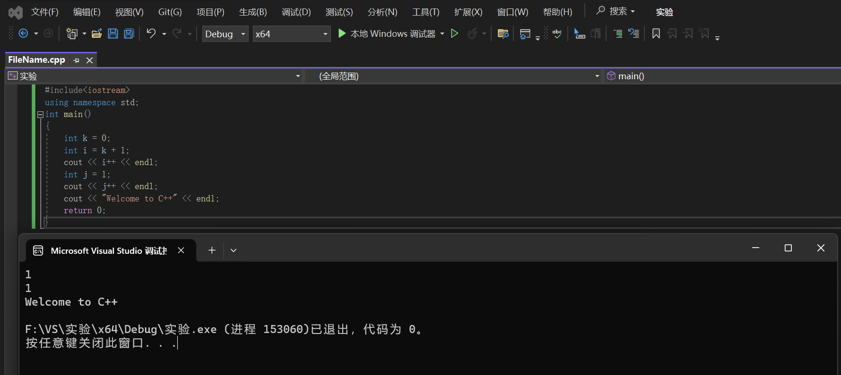

2.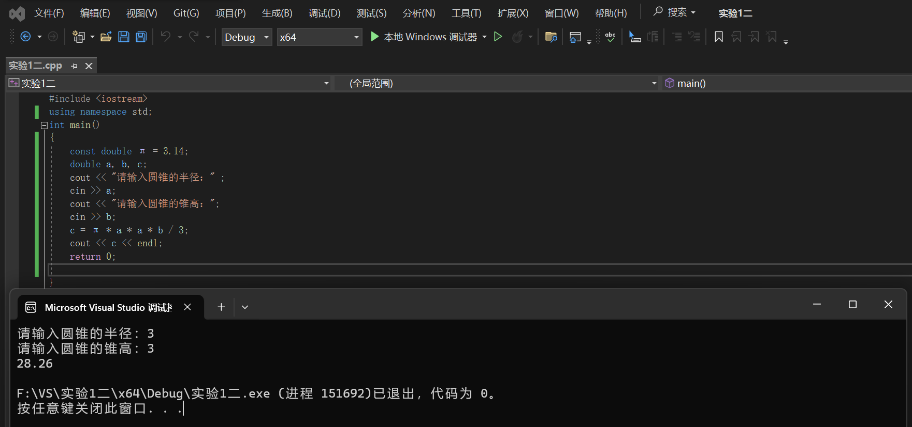

3.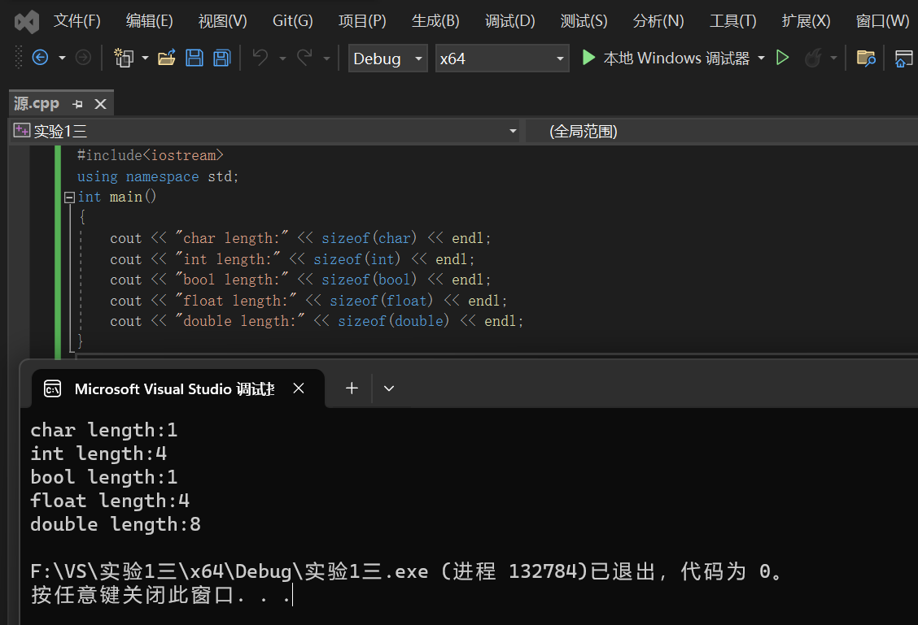

4.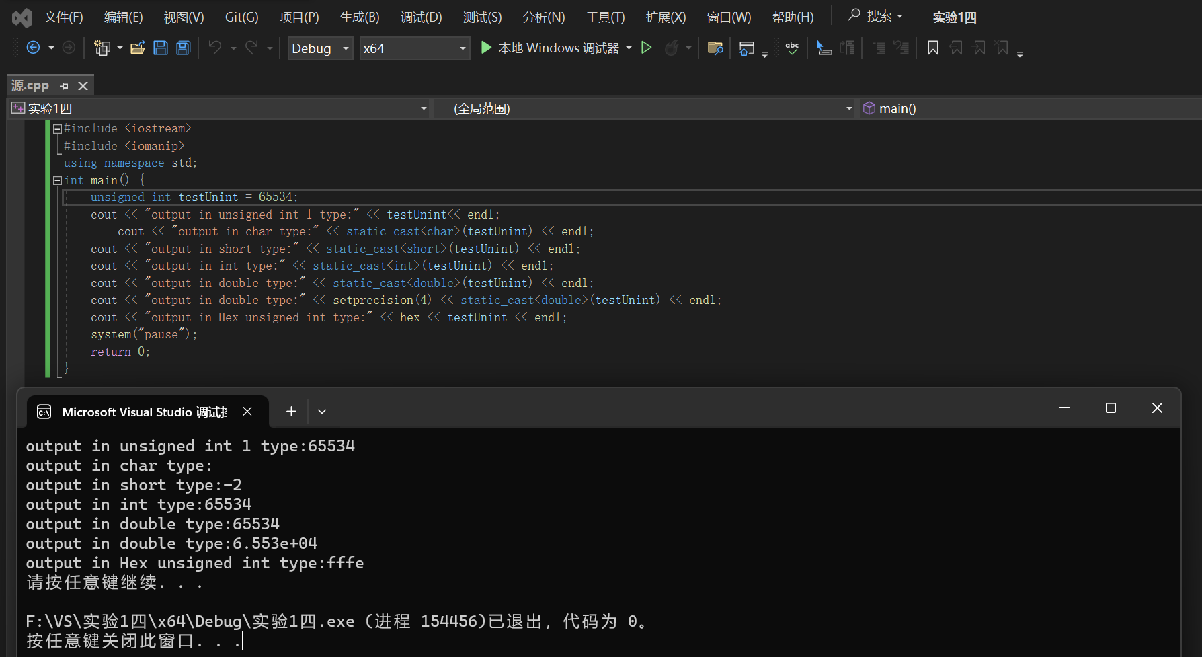

5.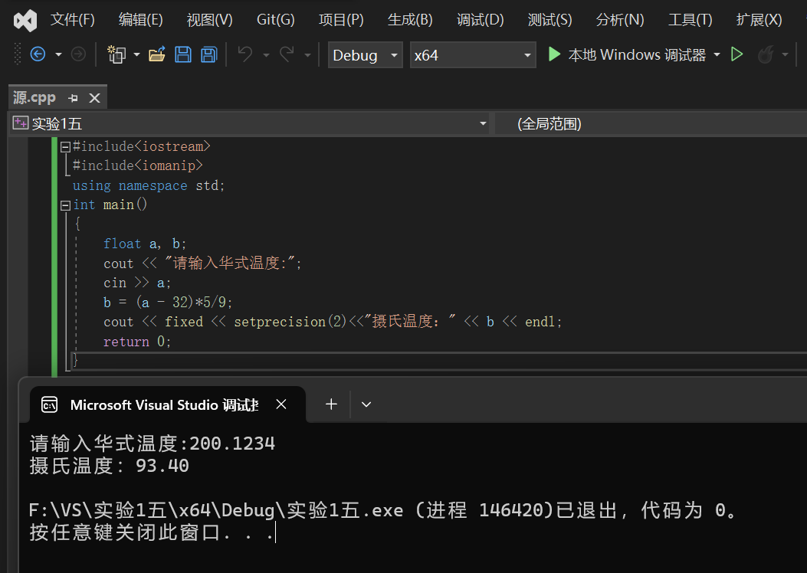

**四、遇到的问题与解决方法**

困难：做到第五题时不会怎样在小数点后确定位数

方法：在CSDN上搜索学会了fixed定位小数点的方法

**五、体会**

**GitHub让大家都可以看见别人的作品，方便了软件的开发。**

**这次实验我对C++的一些运行原理有了一定了解，并开始利用GitHub工具。**